Тема проекта
Модульная инклюзивная творческая лаборатория
«Спектр-технологии»

https://mdou218.edu.yar.ru/sistema_inklyuzivnogo_obraz_34.html

Авторы: педагог – психолог Сафарова Евгения Васильевна, старший воспитатель Злобина Инна Викторовна

Контактная информация
МДОУ «Детский сад № 218»
Корпус №1 – ул. Писемского, дом 50а.
Корпус №2 – ул. Писемского, дом 52а.
Контактные телефоны: (4852) 28- 53 – 63, (4852) 28 – 58 - 78
Наш электронный адрес:
Yardou218.yaroslavl@yarregion.ru

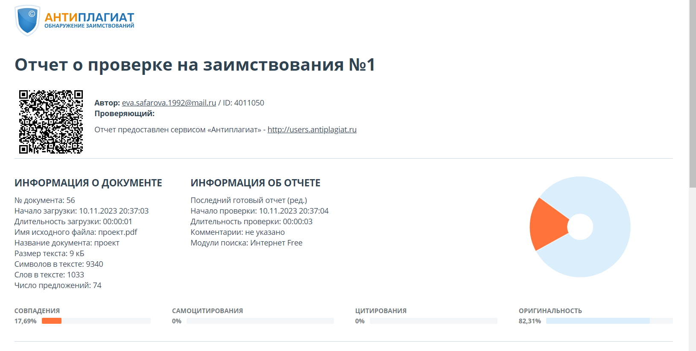
Актуальность проекта
Актуальность творческой лаборатории «Спектр-технологии» заключается в практикоориентированном подходе. Практика направленна на развитие технологических и творческих способностей детей дошкольного возраста в процессе познавательной деятельности. На современном этапе развития образования детей дошкольного возраста большое внимание уделяется всестороннему развитию личности ребенка, современный дошкольник должен быть: любознательным, целеустремленным, самостоятельным, ответственным, творческим, креативным. Все дети, начиная с 4 лет, участвуют в творческой лаборатории, которая помогает максимально задействовать сильные стороны каждого ребенка и тем самым обеспечить ему возможность реализовать себя, почувствовать себя успешным, раскрыть свои способности и таланты. Технология оформлена в парциальную модульную программу «Развитие технологических и творческих компетенций у детей дошкольного возраста средствами «Спектр-технологии». Каждый модуль направлен на решение специфичных задач, которые при комплексном их решении обеспечивают реализацию целей современного образования: развитие интеллектуальных способностей в процессе познавательно-исследовательской деятельности и вовлечения в научно-техническое творчество детей дошкольного возраста.
Цель: развитие интеллектуальных способностей детей в процессе познавательной деятельности и вовлечения в научно-техническое творчество
Задачи | Предполагаемый результат
Разработка материалов по внедрению модульного образования в дошкольных образовательных учреждениях | Трансляция инновационного опыта на сайтах ДОУ и образовательных ресурсах в сети интернет.  Публикации, диссеминация практического педагогического опыта (семинары, круглые столы).  Количественный рост образовательных организаций, принимающих участие в деятельности проекта.
Адаптация детей дошкольного возраста к современной образовательной среде, в которой осуществляется модульное обучение | Развитие познавательных интересов детей, расширение опыта ориентировки в окружающем, сенсорное развитие, развитие любознательности и познавательной мотивации; формирование познавательных действий, становление сознания
Обеспечение формирования компетенций и стимулирование педагогических кадров в работе с дошкольниками с использованием модульного образования в дошкольных образовательных учреждениях | Обучение педагогов по направлениям, включенным в творческую лабораторию «Спектр-технологии»

Теоретическая значимость и методическое обоснование.
ФГОС ДО ставит в приоритет индивидуальный подход к ребенку и игру, где происходит сохранение самоценности дошкольного детства и где сохраняется сама природа дошкольника. Ведущие виды детской деятельности: игровая, коммуникативная, двигательная, познавательно-исследовательская, продуктивная, восприятие художественной литературы и фольклора, изобразительная, музыкальная, конструирование из различного материала и др. На современном этапе развития дошкольного образования модульный подход является, на наш взгляд, одним из наиболее целостных и системных подходов к организации образовательного процесса, который обеспечивает высокоэффективную реализацию педагогических задач. Модульный подход на основе тесного взаимодействия всех специалистов дошкольного учреждения обеспечивает реализацию принципов целостности педагогического процесса и педагогики содружества, раскрепощению детей, привнесение положительной эмоциональной окраски в их сегодняшнюю жизнь. Программа «Развитие технологических и творческих компетенций у детей дошкольного возраста средствами «Спектр» — технологии» является парциальной модульной программой дошкольного образования для детей от 4 до 7 лет. Данная программа направлена на развитие технологических и творческих способностей детей дошкольного возраста в процессе познавательной деятельности средствами «Спектр» — технологии». На современном этапе развития образования детей дошкольного возраста большое внимание уделяется всестороннему развитию личности ребенка, современный дошкольник должен быть: любознательным, целеустремленным, самостоятельным, ответственным, творческим, креативным. Целью программы является развитие интеллектуальных способностей детей в процессе познавательной деятельности и вовлечения в научно-техническое творчество. В программе подробно раскрывается методическое обеспечение, перспективное планирование, картотека игр по каждому модулю. В основе данной интеграции лежит метод проектов, базирующийся на познавательном и художественном поиске и имеющий конкретный реальный продукт в качестве результата деятельности. Данная технология дает возможность реализовать современные требования к организации работы в дошкольной образовательной организации, опираясь на фундаментальные положения детской психологии и дошкольной педагогики.

Практическая значимость проекта.
Творческая лаборатория «Спектр-технологии» предполагает комплексное использование элементов ранее известных и современных методик c учетом интеграции образовательных областей. Практику реализует творческая команда педагогов и специалистов (старший воспитатель, педагог-психолог, учитель дефектолог, учитель логопед, музыкальный руководитель, воспитатели), а также родители. Команда педагогов готовят обучающихся к различным конкурсам, проектам, исследовательской деятельности. Родители принимают участия в реализации практики в роли помощников, находясь в совместной деятельности, диалоге со своими детьми. Проект поможет на основании положительного опыта осуществить проецирование элементов данной технологии в работу с детьми раннего возраста.
Технологии и методики.
- Дидактическая система Ф. Фребеля, LEGO - конструирование, ментальная арифметика, мультстудия, робототехника, экспериментирование с живой и неживой природой, логоритмика, вокалотерапия, логомассаж, нетрадиционное рисование, музыка терапия, песочная терапия, арт – терапия.
Описание проекта, практика, опыта.
Наш детский сад посещают дети разных категорий, это и одарённые дети, и дети с различными нозологиями, и дети, развивающиеся в пределах возрастной нормы. И тот факт, что все дети разные, для нас является положительным моментом. Мы стараемся использовать эти различия, как преимущество и строить работу так, чтобы разнообразные совместные занятия были направлены на получение детьми определённого стимула к дальнейшему развитию и познанию. Мы считаем, что творческая лаборатория «Спектр-технологии» имеет огромный ресурс для развития, обучения и удовлетворения индивидуальных потребностей детей, для расширения возможностей их коммуникации, ведь обучение ведется не через заучивание или пассивное слушание, а через непосредственное включение детей в активный познавательно-исследовательский процесс. На начальном этапе было разработано 6 модулей, главными направлениями которых являлось развитие творческого и технического потенциала ребёнка. В процессе реализации модульного обучения, педагогами нарабатывался материал, который позволил сформировать новые направления в реализации инклюзивной творческой лаборатории. На сегодняшний день в ДОУ реализуется 10 модулей, такие как Робототехника, Мультстудия, Лего-конструирование, Экспериментирование, «14 ступенек к развитию» (дидактическая система Фребеля) и другие. Так как модули взаимосвязаны, работа по всем направлениям начинается одновременно. Целью лаборатории является развитие интеллектуальных и творческих способностей ребенка с возможностью вовлечения его в научно-техническую деятельность. Педагоги, внедряя данную программу, опираются на активную познавательную позицию ребёнка. Воспитатели детского сада убеждены, что нужны именно действия самого ребенка, который мог бы активно и увлечённо манипулировать и экспериментировать с реальной современной развивающей предметно-пространственной средой, в которую интегрирована её информационно-коммуникационная часть, в том числе программируемые робототехнические устройства.

Опыт тиражирования
1. Бреславец О.Я., Гроза О.И. Организационно-содержательные аспекты взаимодействия учителя-логопеда и педагога-психолога в психолого-педагогическом сопровождении детей с ограниченными возможностями здоровья / О.Я.Бреславец, О.И. Гроза. — Текст : непосредственный // Дошкольное и начальное образование: современные методические подходы : материалы Международной конференции «Чтения Ушинского» педагогического факультета ЯГПУ. — Ярославль : РИО ЯГПУ, 2022. — С. 112-119. (0,5 п. л.)
2. Тарабарина Т.И., Чуркина В.В. Использование «Даров Ф Фребеля» в работе с детьми с тяжелыми нарушениями речи / Т.И.Тарабарина, В.В. Чуркина. — Текст: непосредственный // Дошкольное и начальное образование: современные методические подходы: материалы Международной конференции «Чтения Ушинского» педагогического факультета ЯГПУ. — Ярославль: РИО ЯГПУ, 2022. — С. 82-88. (0,5 п. л.)
3.Сафарова, Е. В. Совместная изобразительная деятельность как особый вид и форма взаимодействия детей дошкольного возраста с ровесниками / Е. В. Сафарова. — Текст: непосредственный // Дошкольное и начальное образование: современные методические подходы: материалы Международной конференции «Чтения Ушинского» педагогического факультета ЯГПУ. — Ярославль : РИО ЯГПУ, 2021. — С. 72 79. (0,5 п. л.)
Отражение материалов на сайте организации.

